Đặc tả usecase:

1. Ứng dụng di động tạo báo cáo nhanh bằng giọng nói
   1. Overview

Ứng dụng giúp tạo báo nhanh bằng giọng nói cho nhân viên. Nhân viên có thể tạo báo cáo theo mẫu có sẵn hoặc tạo mẫu báo cáo mới. Thông qua ứng dụng, nhân viên có thể nộp báo cáo nhanh chóng mà không cần trực tiếp gặp mặt người quản lý.

* 1. Usecase diagram

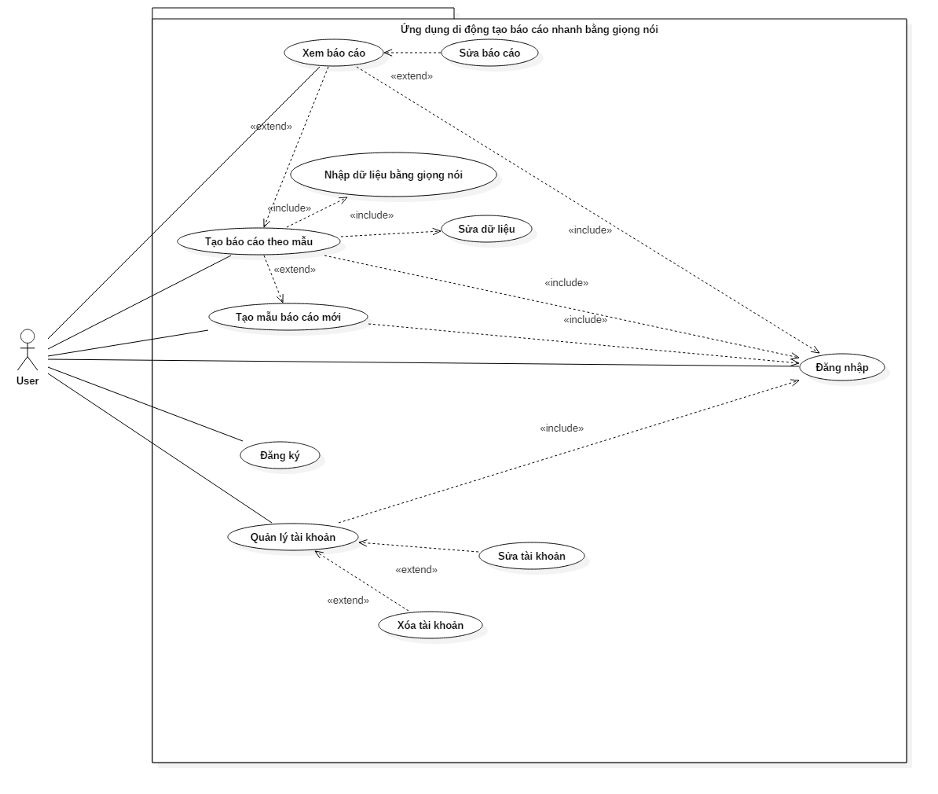

|  |  |  |  |
| --- | --- | --- | --- |
| No | Use case ID | Use case name | Description |
| 1 1 | UC_APP_01 | Đăng nhập | Cho phép người dùng đăng nhập vào hệ thống |
| 2 | UC_APP_02 | Đăng ký | Cho phép người dùng đăng ký tài khoản |
| 3 | UC_APP_03 | Quản lý tài khoản | Cho phép người dùng quản lý tài khoản |
| 4 | UC_APP_03_01 | Sửa tài khoản | Cho phép người dùng sửa thông tin tài khoản của mình |
| 5 | UC_APP_03_02 | Xóa tài khoản | Cho phép người dùng xóa tài khoản của mình |
| 6 | UC_APP_04 | Tạo báo cáo theo mẫu | Cho phép người dùng tạo báo cáo mới bằng các mẫu báo cáo có sẵn |
| 7 | UC_APP_04_01 | Nhập dữ liệu bằng giọng nói | Cho phép người dụng nhập dữ liệu đầu vào thông qua giọng nói |
| 8 | UC_APP_04_02 | Sửa dữ liệu | Cho phép người dụng sửa dữ liệu sau từng bước nhập dữ liệu bằng giọng nói |
| 9 | UC_APP_05 | Tạo mẫu báo cáo mới | Cho phép người dùng tạo và lưu trữ mẫu báo cáo mới |
| 10 | UC_APP_06 | Xem báo cáo | Cho phép người dùng xem các báo cáo đã lưu |
| 11 | UC_APP_06_01 | Sửa báo cáo | Cho phép người dùng sửa các báo cáo đã lưu |

1. Web quản lý báo cáo